

**双流区名师刘光文工作室**

**研修简报**

**2022年03月**

**双流区名师刘光文工作室简报**

**2021-2022 年度第18期**

**主 管：**双流区教育局

双流区教科院名师工作管理办

**主 办：**双流区名师刘光文工作室

**主 编：**刘光文

**副主编：**黄 瑞 赵丽平

**编 委：**张清桂 马 婷 曾燕芸 黄 瑞 唐以利

张平健 杨宛芸 黄 玲 罗 丹 何博汶 杨鸿麟 赵丽平 刘家旭 雷 涛

**本期编辑：**刘家旭

789595042



http://www.slypzx.com

四川省成都市双流区彭镇

双楠大道下段 888 号

目录

**01 研修活动方案**

✬双流区名师刘光文工作室活动方案（2022年总第2次3月第2次）...................4

**02 研修简讯**

✬单元整体视角下问题情境创设的教学实践研究——以农业区位因素为例............5

**03 课堂观察与思考**

✬学生学习维度（黄瑞、罗丹）.............................................................................10

✬教师教学维度（赵丽平）....................................................................................10

✬课程性质维度（何博汶、刘家旭、张平健、杨宛芸、曾燕芸、黄玲、雷涛）....11

✬课堂文化维度（张平健、罗丹）..........................................................................13

**04 学科教学设计**

✬“农业地域的形成与发展”单元教学设计（张清桂、马婷）.....................................15

✬“农业区位选择”课时教学设计（张清桂）........................................................16

✬“农业区位选择”课时教学设计（马婷）...............................................................20

**05 学历案设计**

✬“农业区位选择”学历案（张清桂）..................................................................26

✬“农业区位选择”学历案（马婷）..........................................................................28

双流区名师刘光文工作室活动方案

（2022年总第2次3月第2次）

一、活动主题

单元整体视角下问题情境的创设教学实践研究

二、活动时间及形式

1.时间：2022年3月11日（周五）上午8:30—12:00

2.形式：线下（棠湖中学高一年级309、209教室）

三、参与人员

双流区名教师刘光文工作室导师、全体学员

四、活动准备

两位献课教师的课时准备——协调高一两个班级上课学生、PPT、单元教学设计（纸质档）、课时教学设计（纸质档）、学历案（纸质档）

1. 活动流程

活动主持：赵丽平

|  |  |  |
| --- | --- | --- |
| 时间 | 具体安排 | 负责人员 |
| 8:20-8:40 | 签到 | 黄瑞 |
| 8:40-9:20 | 张清桂老师授课 | 张清桂 |
| 9:30-10:10 | 马婷老师授课 | 马婷 |
| 10:30-10:45 | 分小组进行评课 | 张平健、刘家旭 |
| 10:40-10:55 | 两小组代表陈述意见 | 张清桂、黄瑞 |
| 11:00-12:00 | 名师点评 | 刘光文 |

六、人员安排

主持：赵丽平 照相+简报：刘家旭 网页：何博汶 档案：马婷

七、注意事项

1.请工作室成员提前做好工作安排，准时参加活动。

2.承担活动的学员积极准备。

3.为保证研讨质量，请各学员做好“温故知新”，提前做好理论知识的储备。

成都市双流区名教师刘光文工作室

2023年3月11日

**简 报**

单元整体视角下问题情境创设的

教学实践研究

**——双流区名师刘光文工作室第十八次研修活动**

2022年3月11日，双流区名师刘光文工作室第十八次线下集体研修活动在棠湖中学如期举行。本次研修活动由工作室学员赵丽平主持。棠湖中学张清桂老师与永安中学马婷老师围绕着“单元整体视角下问题情境创设的教学实践研究”主题，以“农业区位因素”为课题进行同课异构，献上了两堂精彩的示范课。工作室全体成员基于课程教学理论，以大单元视角下情境创设为核心，根据《课堂观察框架与工具》进行不同维度评课、交流；工作室导师刘光文结合课例进行点评、指导，对学员提出的疑问进行答疑，并从情境化学习、问题驱动两个方面强调不同年级、课型下选择的教学情境应有不同，情境的选取最终应服务于课堂的教学目标，给全体学员指出了情景创设的目的和方向。

《普通高中地理课程标准（2017年版）》中指出，课堂教学设计应当“将完整呈现问题和相应情境作为学生学习的基础和背景，避免将情境仅作为‘导入’的做法”，情境需要“贴近学生知识水平、生活实际和社会现实”、能够“体现关联性”，让学生在一个贯穿全过程的情境中历经地理思维的发展”。在新课程的背景下，可以看出，创设真实情境、整合单元教学设计对地理核心素养的培养具有重要意义。

本期工作室研修活动中，全体学员通过观摩示范课与聆听导师指导，形成了以下几点感悟：

**一、单元整体梳理，确立教学目标**

单元目标设计强调从单元整体内容结构上把握教学目标，进行教学设计。确定单元教学目标有助于教师对整个单元形成整体的目标意识，从而指导单元教学过程。有了单元教学目标，教师在进行教学设计时就可以统筹安排，能够很好地帮助学生掌握一章的学习内容，让学生知道每一节课需要解决什么问题，通过什么方法来解决问题。单元教学目标的设计，首先，需要深入研究课程标准内容要求与本单元内容相关知识与培养学生核心素养的关系，把握课程性质与目标，理解大单元的内涵，确定核心任务进行重点探究，并在探究过程中构建核心素养的知识，同时还需了解相关支架性知识；其次，需要将内容要求与必修（或选择性必修）模块应达成的学业质量水平相应等级的质量描述进行对比，在其中找到本单元学业质量应达到的水平；再次，基于学生学情确立单元目标，充分掌握学生知识与能力上的已知与未知，进而确立单元目标。

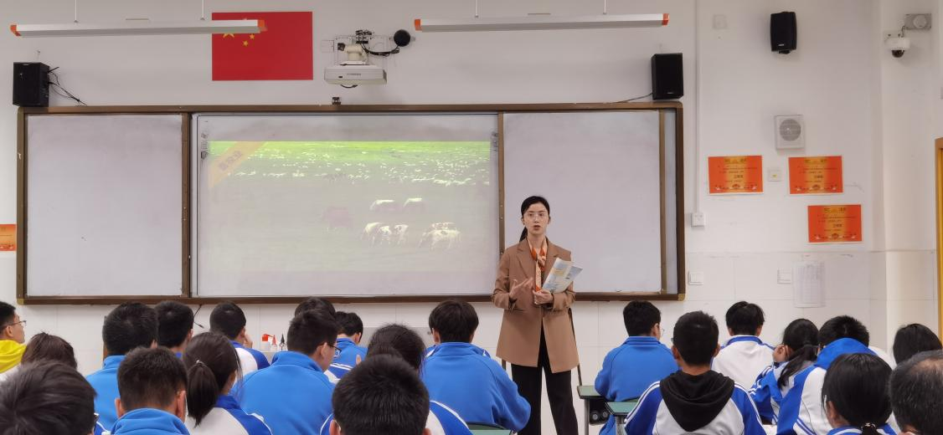

张清桂老师《农业区位选择》示范课

两位老师的单元学习目标设计均为在充分研读课标、分解教学内容、掌握学生学情的基础上制订，单元学习目标逻辑清晰、层次合理。反观单元学习目标设计中值得探讨的地方，如，农业地域类型学习目标的设计中存在五个并列的学习目标，存在着部分单元学习目标较为重复的现象。

课时教学目标必须依据具体的内容要求与学业质量水平的质量描述，厘清核心知识与支撑性知识，指出学习条件、探究过程、评价标准和评价方法。

**二、精心创设问题情境，提升课堂学习效益**

2017版课程标准在“实施建议”中提出了问题式、单元式、项目式、主题式、线上线下混合式等教学方式。无论是哪一种教学方式，其共同之处在于以问题为线索组织整个教学过程，在问题的探究中培养学生核心素养，形成发现、提出、解决问题的能力。因此，课堂学习情境与教师设计的问题是整节课学生探究、学习的重要“阵地”，情境应为真实的自然地理事象或社会事件等。

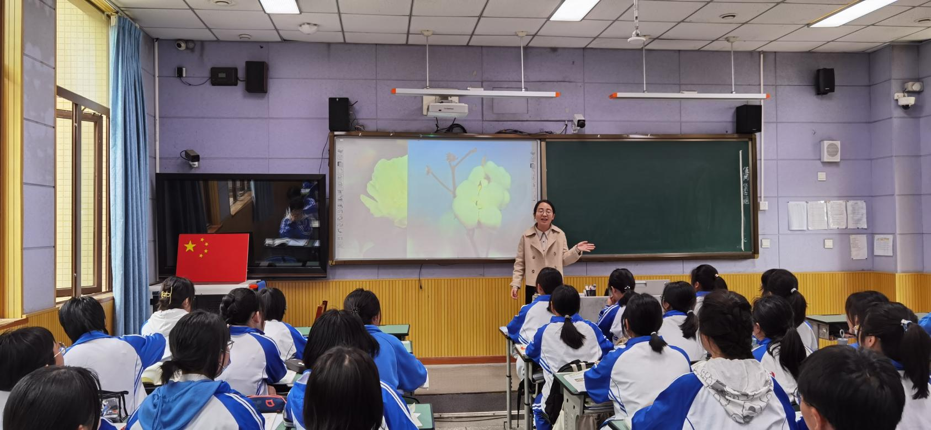

马婷老师《农业区位因素》示范课

张清桂老师以广西的区域情境为背景，创设了包含吃货地图、水稻种植的自然和社会经济因素以及广西火龙果种植等多个学习情境，情境丰富且衔接连贯。但情境的转换不利于学习任务完成的连贯性。

因此，问题情境设计的路径应为：运用多种媒体收集与课时教学内容相关的、与学生生活密切联系的真实地理事象或社会事件，然后对其进行加工、改造，编制成在关键节点设置问题的情境材料或配有音乐解说的视频。情境创设的依据：①情境内容与学生已有的知识基础和经验紧密联系；②将需要探索的核心知识融入情境材料中；③情境创设提倡完整，即一个情境贯穿一个完整的学习过程；④情境应具有进阶性，从简单到复杂，再到现实中的不良情境；⑤创设的情境需要首尾呼应，在课程情境的结尾可以进行相应升华或伏笔的预设。

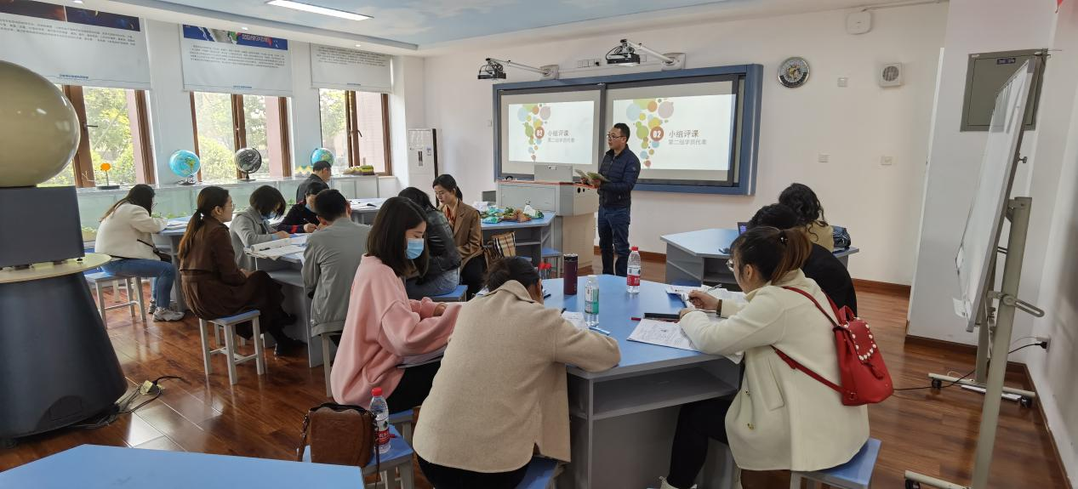

学员课后集中讨论、分享与交流

只有在真实情境下运用某种或多种知识完成特定的任务，才能评估关键能力、必备品格与价值观念。

情境的应用在不同的年级有不同的侧重点，在高一、高二年级，情境应激发学生学习兴趣，引导学生关注现实的生产生活；高三年级复习课则更应关注考试背景下的情境，关注在不同情境下学生的知识迁移情况和问题解决能力。

附件1：学员课堂观察和思考

**一、学生学习维度**

黄瑞学员关注了学生的课前准备、课堂倾听与互动：第一堂课为理科班级授课，因此在习惯性思维下，学生总体态度不太重视，准备不足；有2/3的学生能倾听；互动方式主要为师生对话、学生上台展示与小组交流等，参与回答的学生人数较少，个人展示与小组交流时间也不充分，课堂中仅2人上台展示；展示时同学们基本都抬起头观看，但基本没有人回应与做笔记。第二堂课为文科班级授课，准备了必修二教材及中学地理图册工具书，有多人在课前做好了课前预习；互动方式主要有师生对话、学生展示与小组合作探究等，学生发言较为积极，主动性强，发言时同学们都能有效倾听，且针对前面同学回答不足后面发言同学能进行有效补充；部分同学能自主做笔记，当在老师要求做笔记下，能全员进行。

罗丹学员针对张清桂老师课堂中学生自主学习过程评价到：本节课的结构化知识是教师提前列出来，让学生进行分析，这样学生也是在进行被动学习。如果将结构化知识在课堂中或者学习完以后，进行整理归纳，让学生自己构建，从而使学生主动学习，课堂达成度要高很多。

**二、教师教学维度**

赵丽平学员评价：张老师在课堂一开始便点出课堂内容利用教材图例让学生对比分析泰国水稻种植与澳大利亚畜牧业的发展差异，进而抛出影响农业区位因素的自然、社会经济因素，再以广西水稻、甘蔗、水果的种植因素去分析各项区位因素，整个过程以先归纳再演绎的设计。马老师则是以情境材料步步引导学生分析进而构建知识体系，得出农业区位因素，整个过程以分析推导到归纳总结。后者更加容易使学生构建思维可视化，使得学生能够在迁移应用时更加能够熟练分析应用。

**三、课程性质维度**

在目标角度，何博汶学员认为：张清桂老师本节课预设两个学习目标，能力要求由“归纳”到“简析”，内容由“区位因素”到“区位条件”，能力要求层层递进。但“简析”的内容应辨证的包含有利条件和不利条件，而张老师课堂重点突出有利条件，忽略了不利条件。马婷老师预设学习学目标，主题明确，与对应的课程标准、教材相符， 知识内容和认知能力方面表述清楚，层层递进，符合学生建构知识逻辑的过程。

在教学内容上，刘家旭学员评价：张清桂老师让学生在阅读教材基础上，归纳影响农业生产的区位因素，在充分利用教材的基础上，利用情境的创设，呈现更加贴合学生学习的情景案例。进行区域对比，关注地理图表中地理信息的读取与解读，凸显地理学科核心思维。而马婷老师对教材内容的使用与利用较少，可以适当融合教材，使学生的学习与复习有立足点。同时，本节课的教学内容设置较为简单，对高一下期文科班学生来说，课堂学习容量偏少。

同时，张平健学员建议马婷老师可以这样处理：根据习性，让学生对比新疆棉花与四川棉花，从自然的角度说出新疆棉花品质好的原因，与导入呼应，同时让学生知道并不只是新疆棉花好才被抵制，更重要的还有便宜。让学生再从社会经济角度分析新疆棉花成本低的原因。前面都是分析影响农业生产的有利因素，为了便于培养学生的综合思维和批判思维，可以给出一些材料，让学生分析新疆在棉花生产时可能会遇到什么问题，制约着新疆棉花的可持续发展。

在教学实施上，杨宛芸学员评课内容为：两位老师都通过情境化的教学方式引入教学内容，并将情境贯穿始终。不同的是张老师引用的中国美食地图来导入农业地域类型，教学中选取广西的农业发展历程从水稻种植-甘蔗种植-水果生产设计一系列问题探究学习内容，使得学生在一个较为完整的学习材料中建构农业区位因素的知识体系。马老师是通过新疆棉花来导入所学内容，马老师将整个课堂的情境设置围绕棉花种植展开，一境到底，前后呼应，能够较好的让学生在同一情境中进行学习，提升学生学习兴趣。在同一情境中设计问题串，在解决问题的过程中，有利于学生知识体系构建和思维建模。但情境中的问题设置还存在形式比较单一的情况，马老师最大的亮点是结合政治时事，提升学生的爱国主义情怀。

在教学实施方面，曾燕芸学员关注了知识的结构化呈现：在本节课的实施过程中，马婷同学关注了对学生们学习方法的指导，带领同学们一步一步地构建、完善农业区位因素的框架，体现了思维的可视化过程。但在用板书呈现该框架时，板书的结构存在歧义，还需优化。同时，马婷同学用“棉花的一生”创设了一个完整的、清晰的主题式情境，比较符合大单元教学和主题式情境教学的要求。

在评价角度，黄玲学员认为：张清桂老师主要是通过观察学生完成学案的情况以及学生回答问题的准确性来对学生的学习过程进行评价。但是由于学生学情的影响，学生的基础知识不牢、积极性不高，所以导致课堂较沉闷，评价的面不广。马婷老师主要采取的是过程性评价，且多以教师语言点评为主，点评语言多为激励性语言，评价及时有效。但是教师在教学设计中有对“生生互评”的设计，而课堂上却没有过多地呈现出来。

在资源整合角度，雷涛学员评价到：马婷老师以第一人称的角度描述了棉花的生长习性，整合了新疆地区棉花种植的社会经济条件和长江流域的棉花种植相关资料，为学生提供了文字材料、视频、图像等多角度每题资源，以一个主题贯穿始终，主题较连贯深入。张清桂老师以“吃货眼中的中国地图”为导入，先从整体的角度说明了广西有利的农业生产条件，构建了区位条件的整体框架，然后分析了广西地区水稻生产有利的气候条件，广西地区水果生产有利的社会经济条件。虽然每个问题都聚焦了农业生产，但在研究对象上和探究的逻辑上存在思维的跳跃和不连贯的感受。

**四、课堂文化维度**

张平健学员给张清桂老师提出建议：可用一种具有独特优势的农产品为情境，与当地农产品进行对比，分析两者间差异的原因，利用学生已有和生活经验，构建农业的区位因素。利用学生原有经验—归纳提升—迁移运用，使其深度学习。同时还可利用角色扮演的方法，把问题抛学生。如果给一块地让学生进行某种农业生产，为了提高市场竞争力，在市场上有好的销路，这块地理论上可以具备哪些条件。教师就作为该地农业发展的顾问，负责提问和答疑。

罗丹学员对马婷老师课堂文化评价为：以一朵美丽的花儿导入，吸引了同学们的注意力，并且通过国外抵制中国棉花的事件，燃起了同学们的爱国和民族精神。总的来看，这堂课以棉花的一生为线索，贯穿整个课堂，环环相扣，前后呼应，非常完整。同时，在课堂中，对于生成性问题的解释与引导，马老师也做得比较到位，这也侧面体现出来，在这堂课中，教师注意到的不仅是学生的知识传授，而更重要的就是学生思维的培养。

附件2：单元教学设计

双流区基于课程标准的学科教学设计

|  |  |
| --- | --- |
| **单元教学设计** | |
| **单元学习主题** | 农学博士的考察之旅 |
| **1.单元教学设计说明**  本单元教学设计基于深度学习理论主要分为四部分：单元学习主题、深度学习目标、深度学习活动、持续性评估。  ①单元学习主题：本单元基于不同类型的农业类型，创设以农学博士到典型地区进行农业考察的虚拟事件，引导学生以农学博士的视角结合生活中实际情境进行科学探索，引发学生学习兴趣。以考察的主题情境贯穿于整个学习活动中，树立科学学习探究的理念。  ②深度学习目标：基于课程标准，结合学习进阶理论，设定符合学生认知规律的单元教学目标。本单元共设定四个单元教学目标，能力要求由说明到对比分析，能力要求逐渐提高，目标层层深入，符合学生认知的进阶过程。  ③深度学习活动：基于建构主义理论主张以学生为中心，强调学生对知识的主动探索、主动发现和对所学知识意义的主动建构，以及学习金字塔理论的有效实践——费曼学习法。结合课程标准，在基于真实情境，解决问题的思路下设计单元学习活动。  ④持续性评估：更多的是形成性评价，贯穿学习的始终，通过评价让学生和教师始终记得学习目标是什么，并监控学习目标的达成情况。 | |
| **2.单元学习目标**  单元学习目标1：结合实例，说明农业区位因素及变化对农业区位选择的影响。  单元学习目标2：结合实例，对比分析季风水田农业和商品谷物农业形成的区位条件。  单元学习目标3：结合实例，对比分析大牧场放牧业和乳畜业形成的区位条件。 | |
| **3.单元整体教学结构设计（教学结构图）** | |

双流区基于课程标准的学科教学设计

|  |  |  |  |
| --- | --- | --- | --- |
| **基本信息** | | | |
| 学 校 | 棠湖中学 | 执教教师 | 张清桂 |
| 学 科 | 地 理 | 学习领域/模块 | 农业的区位选择 |
| 年 级 | 高一 | 教科书版本及章节 | 必修二第三章 |
| **课时教学设计** | | | |
| **课题** | 农业的区位选择 | | |
| **课型** | 新授课☑ 章/单元复习课□ 专题复习课□  习题/试卷讲评课□ 学科实践活动课□ 其他□ | | |
| **1.课程标准分析**  （1）课标摘录：  结合实例，说明农业的区位因素。  （2）内容目标（学什么）：  ①农业； ②区位因素。  （3）认知目标：  ①怎么学：行为条件为结合实例，学生要根据不同区域的农业生产进行学习。  ②学到什么程度：行为动词 “说明”，能力要求为分析水平，要求学生学会农业区位条件的分析。 | | | |
| **2.教学内容分析**  本课时是人教版地理教材必修二第三章《农业地域的形成和发展》的第一节内容，是学习农业区位分析的基础和重点。本章共有两部分内容，农业区位选择和农业地域类型，首先学习农业区位因素，进一步学会农业区位分析，再通过不同案例学习农业地域类型，进一步掌握农业区位分析。本节中教材通过泰国湄南河水稻种植和澳大利亚畜牧业进行对比，引出农业的概念并引起学生思考：为什么两地会有截然不同的农业景观，从而引起农业区位的概念，明确农业区位因素包括自然因素和社会经济因素。农业的区位选择受主导区位因素的影响，在相同的区位条件下，经济收益是进行农业区位选择的首要目的。教材进一步结合三个具体案例分析了气候、地形、市场和政策对农业区位因素的影响，结合生活实际，引导学生初步掌握分析影响农业生产的区位条件。因此本课时在教学过程中需要完成两个教学任务：  1.阅读材料，归纳影响农业生产的区位因素。  2.结合案例，简析影响农业生产的区位条件。 | | | |
| **3.学生学情分析**  1. 已有知识：初步具备气候、地形、水文的基本知识，能初步分析气候特征。  2. 已有方法：初步形成分析文字和图表资料的步骤和方法，能够阅读材料获取信息。  3. 知识障碍：对区域的气候特征和社会经济条件等认识不足。  4. 能力障碍：解读图表、文字获取信息的能力较弱。  5. 学生差异：思维能力和基础知识的差异导致知识的应用、迁移能力弱。 | | | |
| **4.学习目标叙写**  学习目标1：阅读材料，归纳影响农业生产的区位因素。  学习目标2：结合案例，简析影响农业生产的区位条件。 | | | |
| **5.评价任务设计**  评价任务1：阅读材料，归纳影响农业生产的区位因素。（检测目标1）  [评价标准] 能从材料中归纳影响农业生产的区位因素。  评价任务2：结合案例，分析影响农业生产的气候条件。（检测目标2）  [评价标准] 能结合材料分析影响农业生产的气候条件。  评价任务3：结合案例，分析影响农业生产的社会经济条件。  [评价标准] 能结合材料分析影响农业生产的社会经济条件。（检测目标2）  **6.学习活动设计**   |  |  | | --- | --- | | **教师活动** | **学生活动** | | **环节一：农业和农业区位因素** | | | **教师活动1**   1. PPT展示“中国吃货地图”。（中国有句老话说的好“民以食为天”，一群对美食尤其钟爱的广大民众俗称“吃货”，他们眼中的中国地图是这样的。哇，全国各地的美食尽现眼前（甘肃的兰州拉面，陕西的肉夹馍，天津的狗不理包子，山东的烙饼，西藏的牦牛肉、新疆的羊肉串，东部沿海地区的鱼虾蟹等等）不同地区的食物差异与当地的农业生产密切相关，北方主要种植小麦，以面食为主，南方主要农作物是水稻，西藏、新疆主要发展畜牧业，东部沿海地区渔业发达，那么什么是农业呢？ 2. PPT展示“泰国湄南河平原的水稻种植”和“澳大利亚牧场”图，引导学生思考导致两地区不同农业景观差异的原因，说明农业区位的实质是对农业图合理利用的选择，农业的区位包括两层含义：一是指农业生产所选定的地理位置，二是指农业与地理环境（自然环境和社会经济环境）各因素的相互联系。 3. 给出广西农业生产的材料，要求学生阅读材料，勾画出影响广西农业发展的自然因素和社会经济因素。 4. 引导学生归纳影响农业生产的区位因素。 | **学生活动1**   1. 阅读教材，找出农业的含义； 2. 阅读教材图3.1和图3.,2，找出两个地区农业景观的差异并思考原因； 3. 阅读学案材料1和材料2，勾画出影响广西农业发展的自然因素和社会经济因素。 4. 归纳影响农业生产的区位因素。 | | **活动意图说明：**  根据学习目标设计活动，归纳影响农业生产的区位因素。（检测目标1） | | | **环节二：气候影响农业生产** | | | **教师活动2**   1. 提供学习材料，要求学生完成探究活动一。   **探究一：气候影响农业生产**  阅读材料一，回答问题。  水稻是好暖喜湿的短日照作物，播种期日均温需要稳定在10～12℃以上，齐穗期的候均温要求高于20～22℃。单、双季稻要求年降水量分别在750毫米和1500毫米以上。  （1）结合水稻生长需要的热量和水分条件，分析广西适合水稻种植的有利气候条件。（4分）   1. 引导学生归纳总结影响农业生产的自然条件。 | **学生活动2**   1. 结合学案，完成探究一，小组讨论并派代表回答。 2. 归纳总结影响农业生产的自然条件。 | | **活动意图说明：**  根据学习目标设计活动，结合案例简析影响农业生产的气候条件。（检测目标2） | | | **环节三：社会经济条件影响农业生产** | | | **教师活动3**   1. 提供学习材料，要求学生完成探究活动二。   **探究二：社会经济条件影响农业生产**  （2）阅读材料二，与广东相比，从劳动力、土地租金分析广西大力发展甘蔗种植的有利条件。（4分）   1. 引导学生归纳总结影响农业生产的社会经济条件。 | **学生活动3**   1. 结合学案，完成探究二。 2. 归纳总结影响农业生产的社会经济条件。 | | **活动意图说明：**  根据学习目标设计活动，结合案例简析影响农业生产的社会经济条件。（检测目标2） | | | | | |
| 1. **板书设计**   **农业的区位选择**  气候：光照、热量、降水、水热组合  昼夜温差、气象灾害  自然因素 地形：类型、规模  水源  土壤  农业区位因素  市场：类型、规模  交通  社会经济因素 劳动力：数量、素质、价格  科技  政策  … | | | |
| **8.作业与拓展学习设计**  一、检测类题目（必做）**（检测类，全体学生，检测目标2）** | | | |
| **9.教学反思与改进**   1. 课标确定学习目标。课标是教学的指导，从03版课标和17版课标进行对比发现该内容的行为动词表述由“分析”变为“说明”，查阅相关资料发现“分析”更加强调分析事物现象发生的本质及因果关系，需要数据、例证、证据更深入，“说明”侧重描述事物的原本现象，更侧重于描述性陈述。从课标的变化发现对学生掌握知识的程度降维，因此教学中针对高一学生设定两点学习目标“阅读材料，归纳影响农业生产的区位因素”和“结合实例，分析影响农业生产的区位条件” 2. 情境化的教学设计，问题驱动教学。在情境中设计问题串联本节课的知识，让学生在情境中探究学习获取知识。农业的区位因素分析教材采用不同的材料阐述内容使得学习材料较为零散，因此在教学设计中选取广西的农业发展历程从水稻种植-甘蔗种植-水果生产设计一系列问题探究学习内容，使得学生在一个较为完整的学习材料中建构农业区位因素的知识体系。 3. 知识体系的自主建构。区位因素的分析重点在于学生通过一系列的案例学习能够举一反三、迁移运用，真正理解区位因素的实质，因此教学中在案例探究之外重点要让学生回归问题本质，建构区位分析的知识体系。但在这一方面，我这堂课明显做得很不足，大部分时间是自己给出材料自己讲出来，没有充分发挥学生的自主能动性，因此以后教学中应该注重学生自主建构知识框架。 | | | |

双流区基于课程标准的学科教学设计

|  |  |  |  |
| --- | --- | --- | --- |
| **基本信息** | | | |
| 学 校 | 永安中学 | 执教教师 | 马 婷 |
| 学 科 | 地 理 | 学习领域/模块 | 农业地域的形成与发展 |
| 年 级 | 高一 | 教科书版本及章节 | 人教版第三章 |
| **第1课时教学设计** | | | |
| **课题** | 农业的区位选择 | | |
| **课型** | 新授课√ 章/单元复习课□ 专题复习课□  习题/试卷讲评课□ 学科实践活动课□ 其他□ | | |
| **1.课程标准分析**  （1）课标摘录：  2003版：分析农业区位因素，举例说明主要农业地域类型特点及其形成条件。  2017版（2020年修订）：结合实例，说明农业的区位因素。  （2）内容目标（学科必备知识，学什么）：  ① 农业，是指利用动植物生长发育规律，通过采集、捕捞、人工驯化、培育、种植、养殖等途径来获得产品的活动。可以分为种植业、养殖业、栽培业、木业、渔业、林业等。  ② 区位因素，是指影响区位主体分布的原因。相对于区位条件（是某区域或场所所持有的属性或资质）而言，区位因素既与一个区域或一个地点固有的区域属性和资质有关系（客观存在），也与人们对区域属性和资质的价值判断有关系。  ③ 区位的分析步骤：第一步，将所有可能的区位因素都列出来；第二步，分析上述因素对生产活动的成本或收益可能的影响；第三步，针对特定的生产活动，假设某些区位因素相同的情况下，比较若干地点的区位优势。  ④ 农业地域类型，是指不同地区利用各自的特有条件发展各具特色的农业生产，并在地区间进行商品交换，是农业生产社会分工在地域上的体现。  （3）认知目标：  ① 学到什么程度：运用的行为动词是“说明”，能力要求为理解水平，在现代汉语词典中的释义是“解释明白”，要求学生弄清楚地理事象的关系及关系背后的普遍属性，并加以证明。  ② 怎么学：标准中的行为条件为结合实例，即学生要结合实际生活中的情境。首先，学生针对给出的问题情境解读资料获取信息，其次，学生针对获取的信息按照区位分析的步骤进行分析，最后用完整有逻辑关系的句子表达清楚。 | | | |
| 1. **教学内容分析** | | | |
| **3.学生学情分析**  （1）已有知识：经过初中地理学习，学生已经接触到世界和中国不同地区的农业发展知识，大致知道不同地区会有不同类型的农业生产。结合所学知识与现实生活，对区域自然环境对农业生产的影响有初步的了解。  （2）已有方法：学生在必修Ⅰ自然地理的学习中，已经初步形成读文字、图表资料的步骤和方法。在初中区域地理的学习中，具备了一定的区域认知的方法。  （3）知识障碍：学生还未进入高中区域地理的学习，虽然在初中有一定区域地理基础，但对区域内的自然环境与社会环境的相关知识还存在问题，对区域内影响农业生产因素的分析会存在困难。  （4）能力障碍：学生多生活在城市，通过城郊的农业和网络资料对农业活动具有一定的了解，即使生活在农村的学生，对农业生产也只是有粗浅的了解，这种了解是表象且片面的。能指出影响某区域农业的主要因素，但分析要素与要素之间的相互关系存在困难。  （5）学生差异：本节课授课班级层次为A班，基础较好，但刚分文理科，地理学习的学习方法和能力上存在个体差异。 | | | |
| **4.学习目标叙写**  学习目标1：结合实例，说出农业生产活动概念、分类及特点。  学习目标2：结合实例，说明影响农业区位选择的自然和人文因素。 | | | |
| **5.评价任务设计**  评价任务1：通过棉花的种植，能说出农业生产活动的概念、分类及特点。（检测目标1）  [评价标准]能根据棉花种植这项农业活动，说出农业生产活动的概念和按生产对象的农业分类。根据展示的棉花的生长过程，总结出农业生产的特点。  评价任务2：能根据资料，说明影响新疆棉花种植业区位选择的自然和人文因素。先独立探究，针对独立探究遇到的困惑点和难点进行小组合作交流。（检测目标2）  [评价标准] 能从自然因素的地形、气候（气温、降水）、水源、土壤（肥力）、生物（生物生长的特性）五个方面，社会经济因素的市场、科技、政策三个方面，先分别分析各因素对新疆棉花种植业的影响，再总结分析新疆棉花种植业形成的区位因素，初步构建农业区位因素的知识体系框架。  评价任务3：能根据资料，对比分析新疆和长江流域棉花种植业发展的条件。先独立探究，针对独立探究遇到的困惑点和难点进行小组合作交流。（检测目标2）  [评价标准]能够对比分析两个区域农业发展条件的优劣，进而形成最优区位的选择。完善农业区位因素的知识体系框架。 | | | |
| **6.学习活动设计**   |  |  | | --- | --- | | **教师活动** | **学生活动** | | **环节一：自主学习，解构新知** | | | **教师活动1**   1. 课前布置预习，给出实例；   2. 随机抽取学生说出农业的概念、分类及特点；  3. 教师指导、点拨；  参考答案：   1. 农业生产活动：人们利用土地的自然生产力，栽培植物或饲养动物等，以获得所需产品的活动； 2. 种植业、林业、畜牧业、副业、渔业； 3. 周期性、季节性、地域性 | **学生活动1**   1. 阅读教材P42-44页，在教材上勾画重点，结合实例，完成“学习活动1”。   学习活动1（说出即可）：  （1）农业生产活动的的概念；  （2）按生产对象的农业分类，棉花种植业所属的农业类型；  （3）农业生产活动的特点。 | | **活动意图说明：**  根据学习目标设计预习任务，学生带着任务阅读教材，结合实例，理解基本概念（检测目标1） | | | **环节二：纵向迁移，运用新知** | | | **教师活动2**   1. 随机抽取学生或鼓励学生上台展示学习活动2完成情况；   2. 进行生生互评；  3. 根据学生展示和生生互评中出现的问题进行补充讲解；  4. 规范学生答题语言；（展示参考答案，规范答题语言）  5. 引导学生建立思维模型，初步建构农业区位影响因素的知识体系。  参考答案：  （1）有利条件：①位于山前冲积扇，地势平坦开阔，利于大规模、机械化发展种植业；②当地是温带大陆性气候，夏季热量充足、光照强；昼夜温差大，有利于有机质的积累； ③靠近河流（高山积雪融水补给），有灌溉水源；④土层深厚，土壤肥沃。  不利条件：深居内陆降水少，蒸发强，气候干旱，棉花生长前期需水量大时，灌溉水源不足。  （2）有利条件：①政策补贴；② 种植历史悠久；③机械化程度高；④科技水平高  不利条件：地处我国的西部内陆，距东部地区市场距离较远，运输成本高  **思维建模：** | **学生活动2**   1. 阅读文字资料勾画重点，读图，获取图上信息，联系基础知识，独立完成“学习活动2”；   学习活动2：   1. 根据资料归纳棉花的生长习性，结合新疆棉花产区分布图和新疆M城的气温降水柱状图，说明新疆棉花种植的自然条件。 2. 根据视频和材料，说明新疆棉花种植的社会经济条件。   2. 学生展示答案，学生对话讨论的形式进行互评；  3. 如果遇到问题，进行小组合作探究，并展示小组探究的最后结果；  4. 根据教师引导和展示的参考答案，补充、修正和规范自己的答案。 | | **活动意图说明：**  根据学习目标，创设真实情境，应用新知识，达到知识的纵向迁移。（检测目标2） | | | **环节三：横向迁移，对比分析** | | | **教师活动3**  1. 随机抽取学生或鼓励学生上台展示学习活动3完成情况；  2. 进行生生互评；  3. 根据学生展示和生生互评中出现的问题进行补充讲解；  4. 规范学生答题语言；（展示参考答案，规范答题语言）  5. 引导学生建构和完善农业区位因素及其变化知识体系。  参考答案：  （1）①工业化和城市化的快速推进，土地利用结构调整，耕地面积减少；②经济发展使得土地和劳动力成本提高,农业产业(种植)结构调整；③降水较多导致病虫害多,品质较低；④地块小，生产规模小，经济效益低。  **思维建模：** | **学生活动3**   1. 阅读文字资料勾画重点，读图表资料，获取图表信息，联系基础知识，独立完成“学习活动3”；   学习活动3：  材料一 我国有长江流域棉区、黄河流域棉区和以新疆为主的西北内陆棉区三大棉区。近年来，我国棉花生产呈现“东棉西进”的趋势，新疆已经成为我国棉花主要的生产基地，棉花总产量已连续20多年位居全国第一位，近几年，研发的新品种彩色棉花在新疆大面积种植取得成功，产量及纤维品质等各项指标均已达到或超过国际彩棉现有水平。长江流域也是我国重要的植棉区，但近年来由于棉花生产成本上升，棉花生产效益下降，棉花生产受到较大冲击，长江流域、黄河流域棉花优势区产量占比下降。    （1）与新疆相比，分析长江流域优势棉产区棉花产量占比下降的原因。  2. 学生展示答案，学生以对话讨论的形式进行互评；  3. 如果遇到问题，进行小组合作探究，并展示小组探究的最后结果；  4. 根据教师引导和展示的参考答案，补充、修正和规范自己的答案。 | | **活动意图说明：**  根据学习目标，学生带着任务进行区域对比探究，应用知识，达到知识的横向迁移。（检测目标3） | | | | | |
| 1. **板书设计** | | | |
| 1. **作业与拓展学习设计**   详见第1课时作业设计 | | | |
| **10.教学反思与改进**  本节课围绕新疆棉花种植业展开，对本节课的整体设计和教学生成做出如下反思和总结：   1. 情境设置：本堂课整体的情境设置围绕棉花种植展开，一境到底，前后呼应，能够较好的让学生在同一情境中进行学习，提升学生学习兴趣。在同一情境中设计问题串，在解决问题的过程中，有利于学生知识体系构建和思维建模。但情境中的问题设置还存在形式比较单一的情况。本堂课最大的亮点是结合政治时事，提升学生的爱国主义情怀。 2. 教学内容：本堂课依据学习目标，围绕新疆棉花种植，设计教学活动。但存在教学内容的重难点不明确，在课堂上有一些比较基础的问题对学生的引导过多，导致课堂时间紧张。针对这个问题，在下一步设计教学内容的过程中明确重点。在教学内容中设计了有关区位因素变化对农业区位影响的学习活动三，但在学习目标上没有呈现。 3. 课堂教学：在学习活动设置的难度上没有充分考虑到高一学生的学情，部分问题针对高一学生而言比较难，导致学生解决问题的积极性不高。在教学活动的设计上也过于单一，实际课堂上更多的是老师和个别学生的单一对话，而没有充分让更多的学生进行展示，在下一步学生活动的设计当中，应该更多体现学生的主角地位，让学生先自主探究，再进行小组讨论，最后由选出的代表进行发言，充分调动大部分学生学习的积极性。 | | | |

附件3：学历案设计

**第一节《农业的区位选择》学案**

**棠湖中学 张清桂**

**【学习目标】**

1. 阅读材料，归纳影响农业生产的区位因素。

2. 结合案例，简析影响农业生产的区位条件。

**【互动解疑】**

**材料一：**广西是我国野生稻故乡之一，在封建社会传统农业条件下，广西凭借优越的地理条件成为全国粮食生产基地之一，长期以来大批粮食输入广东等邻省。广西位于热带、亚热带季风气候区，气候温暖，降水丰富。广西地处云贵高原东南边缘，四周多山地与高原，中部与南部多平地，平地占广西总面积26.9%。复杂的地形条件有利于广西农业的综合经营，农、林、牧、渔综合发展。

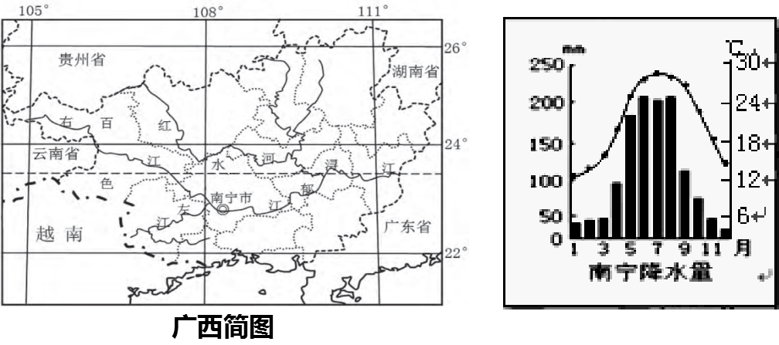

**材料二：**20世纪七八十年代，随着制糖业重心由台湾向西转移至广东，到1993年再由广东转移至广西，2015年广西蔗糖产量占我国总产量的58.3%，目前广西的甘蔗种植面积和糖产量始终稳居全国之首。在巴西、澳大利亚等国外甘蔗产区，机械化收割已经十分普遍，而广西甘蔗从种植、管理到收割主要靠人力完成。

阅读材料，勾画出影响广西农业发展的自然因素和社会经济因素。

**探究一：气候影响农业生产**

阅读材料一，回答问题。

水稻是好暖喜湿的短日照作物，播种期日均温需要稳定在10～12℃以上，齐穗期的候均温要求高于20～22℃。单、双季稻要求年降水量分别在750毫米和1500毫米以上。

（1）结合水稻生长需要的热量和水分条件，分析广西适合水稻种植的有利气候条件。（4分）

**【归纳总结】影响农业生产的自然条件**

**探究二：社会经济条件影响农业生产**

（2）阅读材料二，与广东相比，从劳动力、土地租金分析广西大力发展甘蔗种植的有利条件。（4分）

**【归纳总结】影响农业生产的社会经济条件**

**【学以致用】**

阅读材料，回答下列问题。

广西水果种植历史悠久，差异化的气候和多山、多丘陵的地形为水果生长提供得天独厚的条件，生长着热带、亚热带水果和温带水果。先进的水果种植技术和专业化的种苗培育，为广西成为中国的果篮子提供了技术支持。南宁是全国最大的火龙果生产基地，种植面积10.1万亩，年产量约15万吨，占全国种植面积的近五分之一，依托有利的地理位置和便捷的交通大量出口国内外。每年9～10月，南宁的阴雨天气增多，而这个季节正是火龙果开花、结果的关键时期，广西南宁市武鸣区火龙果基地使用夜间催花补光产期调节技术，每一个火龙果的架子上都装着一个大大的灯泡，有红色和紫色两种颜色，晚上两色灯光照耀着火龙果种植基地，宛如银河，蔚为壮观。

（1）结合材料，从气候和地形简析广西水果种类丰富的原因。（4分）

（2）阅读材料，简述广西南宁大力发展火龙果种植的有利社会经济条件。（6分）

3.1 农业的区位选择

第1课时 农业区位因素学历案

设计人：马 婷

**【学习目标】**

1. 结合实例，说出农业生产活动概念、分类及特点。
2. 结合实例，说明影响农业区位选择的自然和人文因素。

**【评价任务】**

评价任务1：通过棉花的种植，能说出农业生产活动的概念、分类及特点。（检测目标1）

评价任务2：能根据资料，说明影响新疆棉花种植业区位选择的自然和人文因素。先独立探究，针对独立探究遇到的困惑点和难点进行小组合作交流。（检测目标2）

评价任务3：能根据资料，对比分析新疆和长江流域棉花种植业发展的条件。先独立探究，针对独立探究遇到的困惑点和难点进行小组合作交流。（检测目标2）

**【学习过程】**

**学习活动一：**

根据课前预习，结合实例，说出农业生产活动概念、分类及特点。

**学习活动二**

材料一 棉花的生长习性

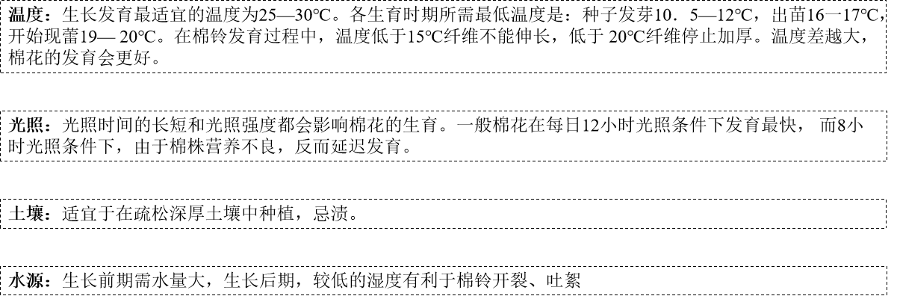



（1） 归纳棉花的生长习性，结合新疆棉花产区分布图和新疆M城的气温降水柱状图，说明新疆棉花种植的自然条件。

材料二 新疆植棉的历史，一般认为不少于2000年，长绒棉更是培育出的优质的棉种。近年来，经过对种棉农民补贴、对涉棉企业扶持，新疆棉花产量稳中有升。棉花常被种植、栽培于田垄上并用薄膜覆盖地面，随着科学技术的发展，种植过程中采用滴灌技术，利用耕地机、采棉机、无人机等机械参与农田耕作和管理，原来的“采棉大军”已不复存在。

（2）根据视频和材料，说明新疆棉花种植的社会经济条件。

**思维建模：**

**学习活动三**

材料二 我国有长江流域棉区、黄河流域棉区和以新疆为主的西北内陆棉区三大棉区。近年来，我国棉花生产呈现“东棉西进”的趋势，新疆已经成为我国棉花主要的生产基地，棉花总产量已连续20多年位居全国第一位，近几年，研发的新品种彩色棉花在新疆大面积种植取得成功，产量及纤维品质等各项指标均已达到或超过国际彩棉现有水平。长江流域也是我国重要的植棉区，但近年来由于棉花生产成本上升，棉花生产效益下降，棉花生产受到较大冲击，长江流域、黄河流域棉花优势区产量占比下降。

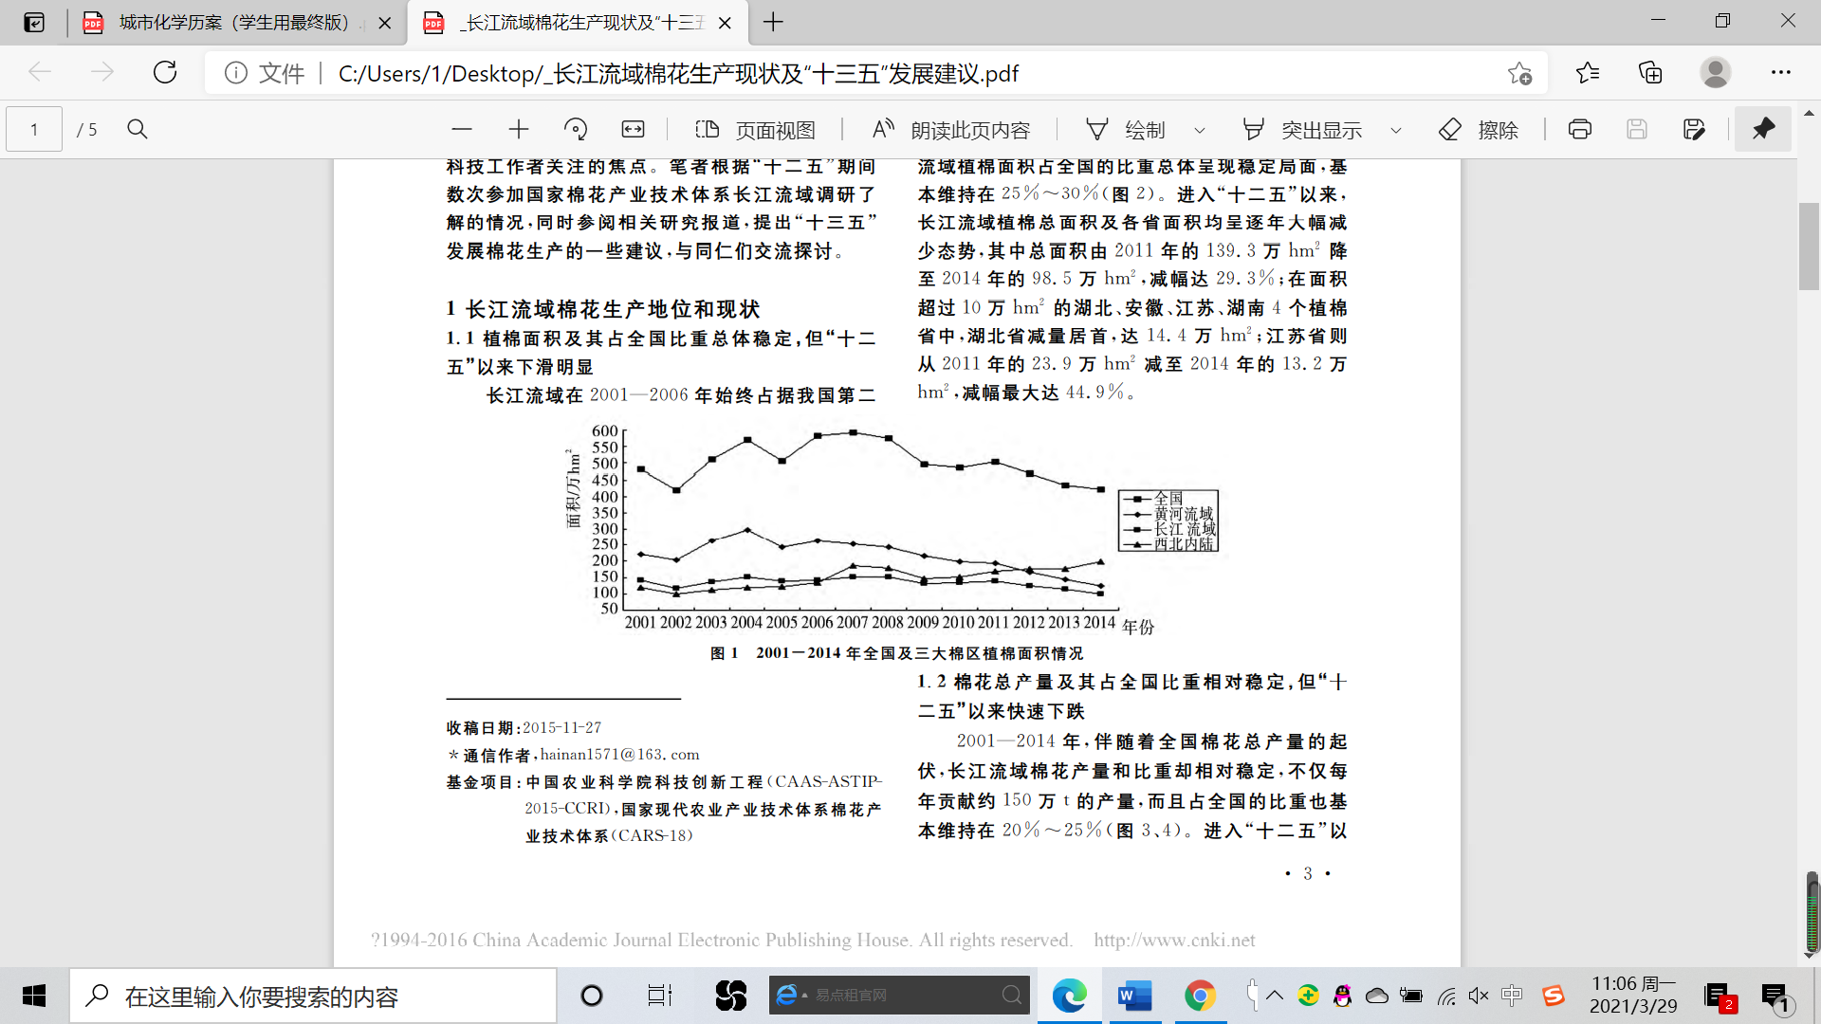

（1）与新疆相比，分析长江流域优势棉产区棉花产量占比下降的原因。

**思维建模：**

**课后检测**

自20世纪90年代初，浙江温州的一些瓜农到海南岛承包土地，种植西瓜，产品销往全国各地。他们每年8月底到海南岛种西瓜，次年五月中旬返回温州。据此完成题。

1. 温州瓜农选择在海南岛种植西瓜，是因为海南岛（ ）

A．西瓜品种优 B．种植成本低 C．种植利润高 D．市场需求大

2. 温州瓜农每年5—8月离开海南岛，主要原因是此时间（ ）

A．温州正值农忙季节 B．海南岛不宜种植西瓜

C．瓜地休耕以恢复肥力 D．海南岛西瓜竞争力弱

3. 读图文材料，回答问题。

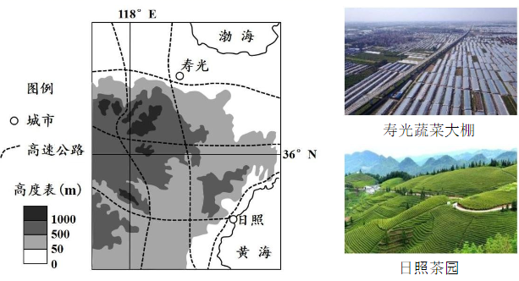

在当地政府扶持下，山东寿光地区利用现代农业科技大力发展温室蔬菜种植，成为我国主要的蔬菜生产基地。在抗击新冠肺炎疫情期间，该地为武汉及其他地区提供大量新鲜蔬菜，保障了民生。

（1）说明寿光成为我国重要蔬菜供应地的有利条件。

茶树一般生长在热带、亚热带湿润地区。山东日照市原本无茶树生长，通过“南茶北引”，现已成为“中国北方绿茶之乡”。与南方产茶区相比，当地气候条件独特，茶树生长缓慢，生产的绿茶具有叶片厚、香味浓、耐冲泡的特点。

（2）日照绿茶特色鲜明，从气候角度分析其原因。

**学后反思**

尝试在下面方框内自主构建本节课知识体系，并写出自己的疑惑。

知识体系

我的疑惑